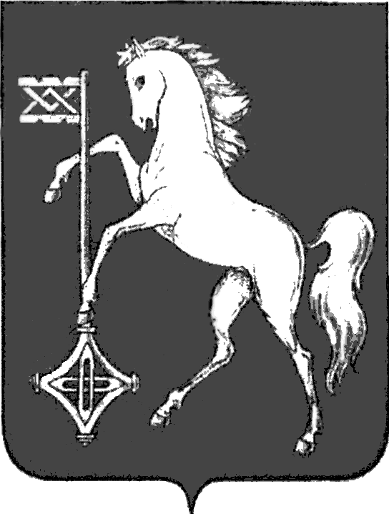

ГОРОДСКАЯ ДУМА ГОРОДСКОГО ОКРУГА КОХМА
ШЕСТОГО СОЗЫВА
ИВАНОВСКАЯ ОБЛАСТЬ
_____________________________________________________________

Р Е Ш Е Н И Е

от 11.12.2024 № 66

О бюджете городского округа Кохма на 2025 год

и на плановый период 2026 и 2027 годов

(в редакции Решений Городской Думы от 29.01.2025 № 1, от 26.03.2025 № 5, от 29.04.2025 № 15)

В соответствии с Бюджетным кодексом Российской Федерации, Федеральным законом от 06.10.2003 № 131-ФЗ «Об общих принципах организации местного самоуправления в Российской Федерации», Уставом городского округа Кохма в целях регулирования бюджетных правоотношений

Городская Дума городского округа Кохма решила:

1. Утвердить основные характеристики бюджета городского округа Кохма на 2025 год и на плановый период 2026 и 2027 годов:
1.1. На 2025 год:
- общий объем доходов бюджета городского округа Кохма в сумме 1 070 918 160,07 руб., в том числе налоговые доходы в сумме 135 764 800,00 руб., неналоговые доходы в сумме 21 551 843,10 руб.;
- общий объем расходов бюджета городского округа Кохма в сумме 1 092 879 233,16 руб.;
- дефицит бюджета городского округа Кохма в сумме 21 961 073,09 руб.
1.2. На 2026 год:
- общий объем доходов бюджета городского округа Кохма в сумме 893 620 863,41 руб., в том числе налоговые доходы в сумме 137 851 200,00 руб., неналоговые доходы в сумме 19 328 597,10 руб.;
- общий объем расходов бюджета городского округа Кохма в сумме 882 120 863,41 руб.;
- профицит бюджета городского округа Кохма в сумме 11 500 000,00 руб.
1.3. На 2027 год:
- общий объем доходов бюджета городского округа Кохма в сумме 1 238 245 555,16 руб., в том числе налоговые доходы в сумме 142 992 100,00 руб., неналоговые доходы в сумме 19 235 795,00 руб.;
- общий объем расходов бюджета городского округа Кохма в сумме 1 226 745 555,16 руб.;
- профицит бюджета городского округа Кохма в сумме 11 500 000,00 руб.
(п. 1 в редакции Решений Городской Думы от 29.01.2025 №1, от 26.03.2025 № 5, от 29.04.2025 № 15)
2. Установить, что доходы бюджета городского округа Кохма от налоговых и неналоговых доходов в 2025 году и плановом периоде 2026 и 2027 годов подлежат зачислению в бюджет городского округа Кохма по нормативам отчислений, предусмотренным федеральным и региональным бюджетным законодательством, а также по нормативам, предусмотренным настоящим решением в отношении следующих доходов:
- поступающих в порядке возмещения расходов, понесенных в связи с эксплуатацией имущества городских округов – 100 %;
- невыясненных поступлений, зачисляемых в бюджеты городских округов – 100 %;
- прочих неналоговых доходов бюджетов городских округов – 100 %.
3. Утвердить доходы бюджета городского округа Кохма по группам, подгруппам и статьям классификации доходов бюджетов на 2025 год и на плановый период 2026 и 2027 годов согласно приложению 1 к настоящему Решению.
3.1. Утвердить в пределах общего объема доходов бюджета городского округа Кохма, утвержденного пунктом 1 настоящего Решения, объем межбюджетных трансфертов, получаемых из областного бюджета:
- на 2025 год в сумме 916 091 229,88 руб.;
- на 2026 год в сумме 736 441 066,31 руб.;
- на 2027 год в сумме 1 076 017 660,16 руб.
(пп. 3.1 пункта 3 в редакции Решений Городской Думы от 29.01.2025 №1, от 26.03.2025 № 5, от 29.04.2025 № 15)
4. Утвердить источники внутреннего финансирования дефицита бюджета городского округа Кохма на 2025 год и на плановый период 2026 и 2027 годов согласно приложению 2 к настоящему Решению.
5. Утвердить распределение бюджетных ассигнований по целевым статьям (муниципальным программам городского округа Кохма и не включенным в муниципальные программы городского округа Кохма направлениям деятельности органов местного самоуправления городского округа Кохма), группам видов расходов классификации расходов бюджета городского округа Кохма:

- на 2025 год согласно приложению 3 к настоящему Решению;
- на плановый период 2026 и 2027 годов согласно приложению 4 к настоящему Решению.
6. Утвердить ведомственную структуру расходов бюджета городского округа Кохма:
- на 2025 год согласно приложению 5 к настоящему Решению;
- на плановый период 2026 и 2027 годов согласно приложению 6 к настоящему Решению.
7. В пределах общего объема расходов бюджета городского округа Кохма, утвержденного пунктом 1 настоящего Решения:
7.1. Утвердить общий объем условно утвержденных расходов:
- на 2026 год в сумме 10 400 000,00 руб.
- на 2027 год в сумме 20 100 000,00 руб.
(пп. 7.1 пункта 7 в редакции Решения Городской Думы от 29.01.2025 №1)
7.2. Утвердить общий объем бюджетных ассигнований, направляемых на исполнение публичных нормативных обязательств:
- на 2025 год в сумме 188 200,00 руб.;
- на 2026 год в сумме 199 500,00 руб.;
- на 2027 год в сумме 210 800,00 руб.
7.3. Утвердить объем бюджетных ассигнований дорожного фонда городского округа Кохма:
- на 2025 год в сумме 88 219 390,90 руб.;
- на 2026 год в сумме 65 576 480,00 руб.;
- на 2027 год в сумме 57 543 030,62 руб.

(пп. 7.3 пункта 7 в редакции Решений Городской Думы от 29.01.2025 №1, от 26.03.2025 № 5, от 29.04.2025 № 15)
7.4. Установить размер резервного фонда администрации городского округа Кохма:
- на 2025 год в сумме 1 450 000,00 руб.;
- на 2026 год в сумме 1 000 000,00 руб.;
- на 2027 год в сумме 1 000 000,00 руб.
(пп. 7.4 пункта 7 в редакции Решений Городской Думы от 29.01.2025 №1, от 29.04.2025 № 15)
8. Установить, что бюджетные ассигнования, предусмотренные в бюджете городского округа Кохма на предоставление субсидий юридическим лицам (за исключением субсидий муниципальным учреждениям), предоставляются в порядке, определяемом постановлением администрации городского округа Кохма, и в случаях, если субсидирование предусмотрено муниципальными программами городского округа Кохма.
8.1. Установить, что предоставление финансовой поддержки в рамках проведения мероприятий муниципальной программы «Развитие малого и среднего предпринимательства в городском округе Кохма» производится в порядке и на условиях, установленных постановлением администрации городского округа Кохма.
8.2. Установить, что бюджетные ассигнования в виде субсидий, предусмотренные в бюджете городского округа Кохма на поддержку общественных организаций в рамках подпрограммы «Поддержка общественных организаций, территориального общественного самоуправления городского округа Кохма» муниципальной программы «Развитие местного самоуправления в городском округе Кохма», направляются на оказание поддержки деятельности (на частичное финансовое обеспечение расходов на укрепление материально-технической базы, на реализацию мероприятий, проводимых организацией в рамках уставной деятельности, на иную хозяйственную деятельность).
Порядок определения объема и предоставления указанных субсидий устанавливается постановлением администрации городского округа Кохма.
9. Утвердить верхний предел муниципального внутреннего долга городского округа Кохма:
- на 1 января 2026 года в сумме 21 666 666,67 руб., в том числе по муниципальным гарантиям в сумме 0,00 руб.;
- на 1 января 2027 года в сумме 10 833 333,34 руб., в том числе по муниципальным гарантиям в сумме 0,00 руб.;
- на 1 января 2028 года в сумме 0,00 руб., в том числе по муниципальным гарантиям в сумме 0,00 руб.
10. Утвердить объем расходов на обслуживание муниципального долга городского округа Кохма:

- на 2025 год в сумме 31 520,54 руб.,
- на 2026 год в сумме 20 746,57 руб.;
- на 2027 год в сумме 5 965,75 руб.
11. Утвердить программу муниципальных внутренних заимствований городского округа Кохма на 2025 год и на плановый период 2026 и 2027 годов согласно приложению 7 к настоящему Решению.
12. Установить, что в 2025 году и плановом периоде 2026 и 2027 годов муниципальные гарантии городского округа Кохма не предоставляются.
Общий объем бюджетных ассигнований на исполнение муниципальных гарантий городского округа Кохма по возможным гарантийным случаям:
- на 2025 год в сумме 0,00 руб.;
- на 2026 год в сумме 0,00 руб.;
- на 2027 год в сумме 0,00 руб.

13. Установить следующие дополнительные основания для внесения изменений в сводную бюджетную роспись бюджета городского округа Кохма без внесения изменений в настоящее Решение по решению руководителя Управления финансов администрации городского округа Кохма:
в случае увеличения бюджетных ассигнований, предусмотренных на финансовое обеспечение реализации региональных проектов, направленных на достижение целей, показателей и результатов, выполнение задач федеральных проектов, за счет уменьшения бюджетных ассигнований, не отнесенных настоящим Решением на указанные цели;
в случае перераспределения бюджетных ассигнований, в том числе между главными распорядителями средств бюджета городского округа Кохма, разделами, подразделами, целевыми статьями и видами расходов классификации расходов бюджетов в целях выполнения условий предоставления межбюджетных трансфертов из вышестоящих бюджетов.
Внесение изменений в сводную бюджетную роспись по основаниям, установленным настоящим пунктом, осуществляется в пределах бюджетных ассигнований, утвержденных настоящим Решением.
14. Установить размер увеличения (индексации) денежного вознаграждения лиц, замещающих муниципальные должности городского округа Кохма, осуществляющих свои полномочия на постоянной основе, муниципальных служащих в соответствии с замещаемыми ими должностями муниципальной службы и размеры месячных окладов муниципальных служащих в соответствии с присвоенными им классными чинами муниципальных служащих с 01.10.2025 равного 1,063.
15. Опубликовать настоящее Решение в газете «Кохомский вестник» и разместить на официальном сайте городского округа Кохма в сети Интернет.

16. Настоящее Решение вступает в силу с 01.01.2025.

Глава Председатель Городской Думы
городского округа Кохма городского округа Кохма

М.А. Комиссаров Г.А. Глухарев

7

